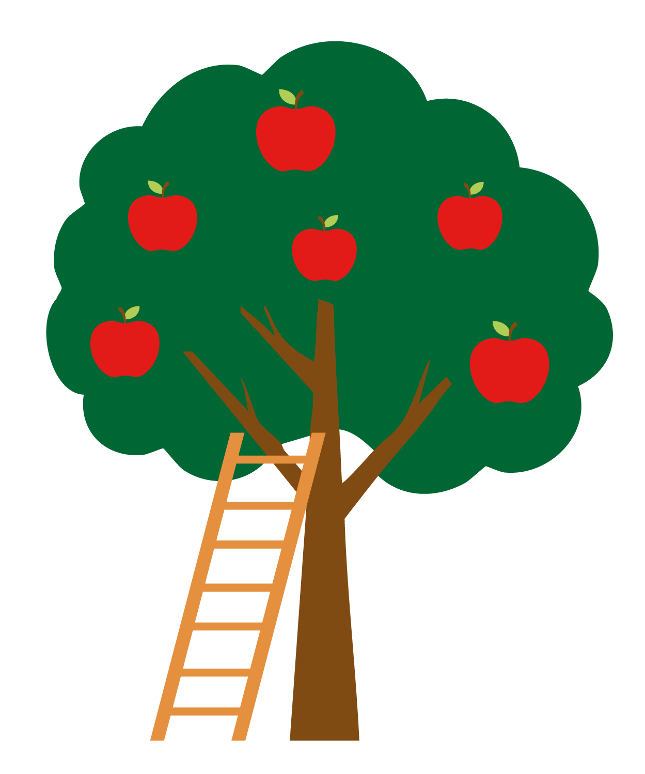
KLJ ZONDEREIGEN



KLJ smaakt altijd!

Jaargang 2025 - 2026

Hallo ouders, leden, potentiële leden en sympathisanten
Welkom bij KLJ ZONDEREIGEN!!!
Een jeugdvereniging met pit, veel vriendschap, altijd goesting in spelletjes en vooral veel avontuur! Elke zaterdagnamiddag doen wij tal van leuke activiteiten voor +6, +9 en +12 leden. Op zaterdagavond is het de beurt aan onze +16 en +20.
We vliegen er weer in! Het nieuwe KLJ jaar gaat van start. Om de twee weken zal jullie lieftallige leiding weer super leuke activiteiten voorzien voor de komende maanden. Samen met de leiding en jullie vriendjes en vriendinnetjes gaan we er weer een fantastisch jaar van maken!

Be there or be ne sukkeleir!
KLJ, wat is dat eigenlijk ?

De leiding heeft om de twee weken een ubercoole activiteit klaarstaan voor jullie waar we samen grenzen gaan verleggen en echt het avontuur opzoeken.
De +6/+9 en de +12 verzamelen telkens om de twee weken op zaterdag om 13u30 aan het KLJ Lokaal, waar ze om 16u30 weer opgepikt kunnen worden of kunnen vertrekken met hun fiets. Ook de +16 en de +20 verzamelen dit jaar op zaterdag aan het lokaal omstreeks 19u30. Afwijkende uren of momenten worden steeds op voorhand gecommuniceerd.
De exacte data van de activiteiten zijn te vinden op de jaarkalender die zich bij het boekje bevindt.
Wij nodigen graag iedereen uit op onze startactiviteit, die plaatsvindt op zaterdag 20 september om 13u30 aan het lokaal (Zondereigen 65b). De nieuwe leden zijn al welkom om 13u om de leiding, lokalen en nog zo veel meer te leren kennen.
Hier kunnen de twijfelaars onder jullie eens een kijkje komen nemen naar wat de KLJ voor jullie in petto heeft. Al de rest is natuurlijk ook heel welkom om er weer een bangelijk jaar van te maken!

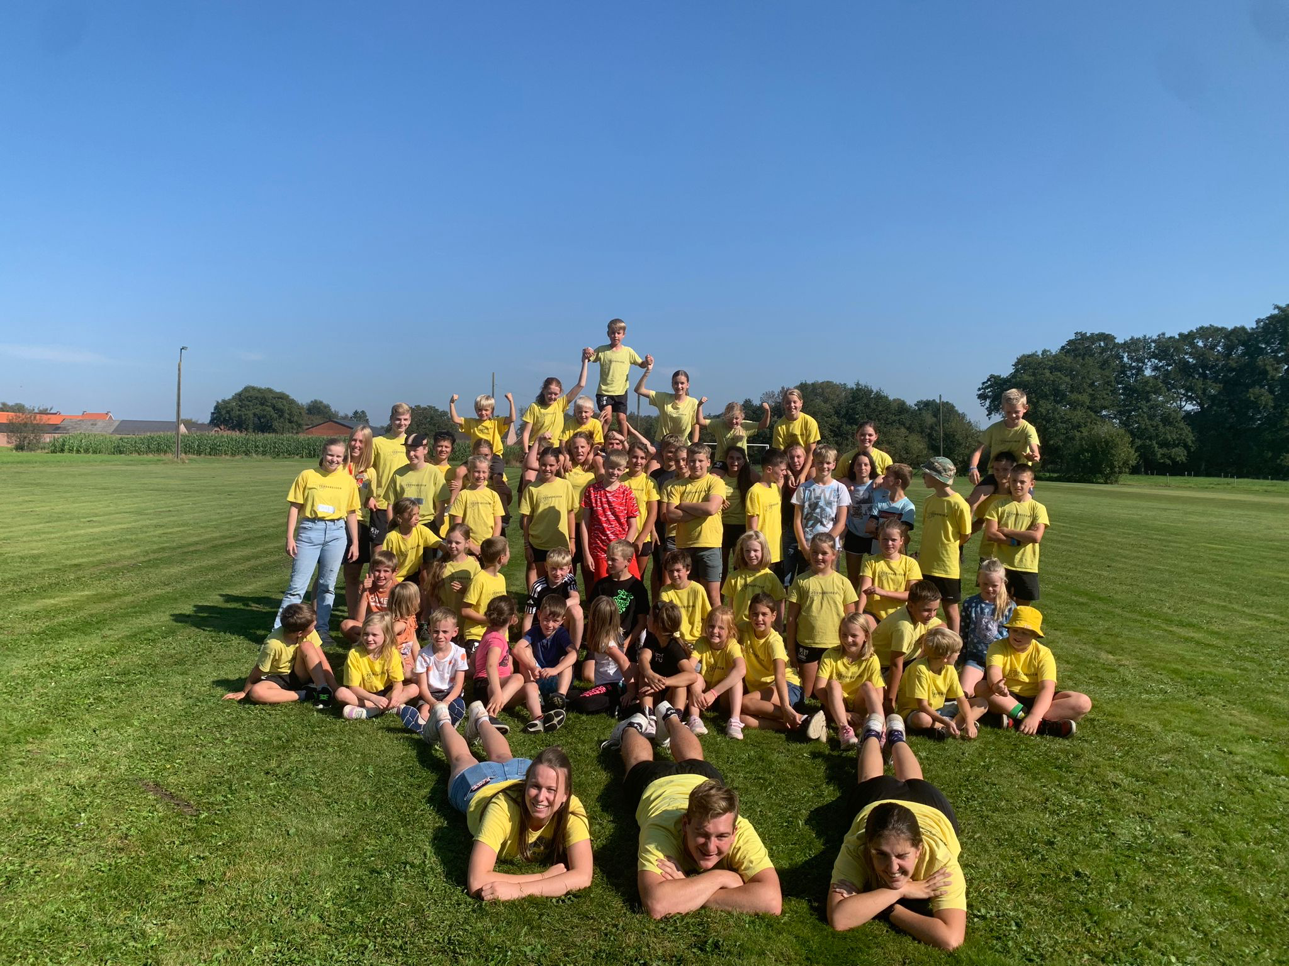

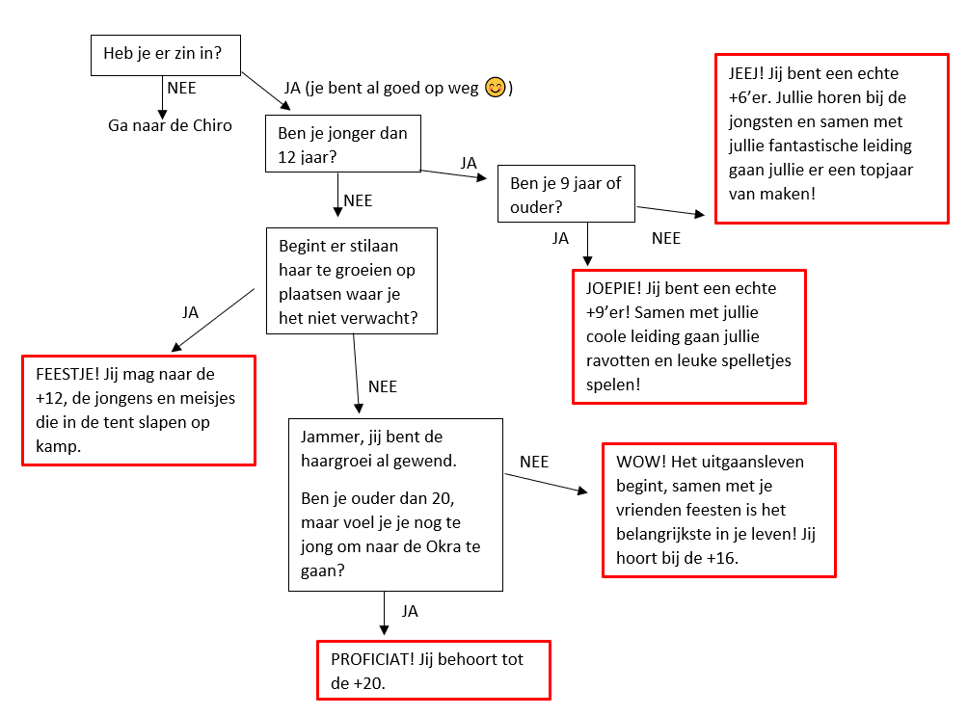
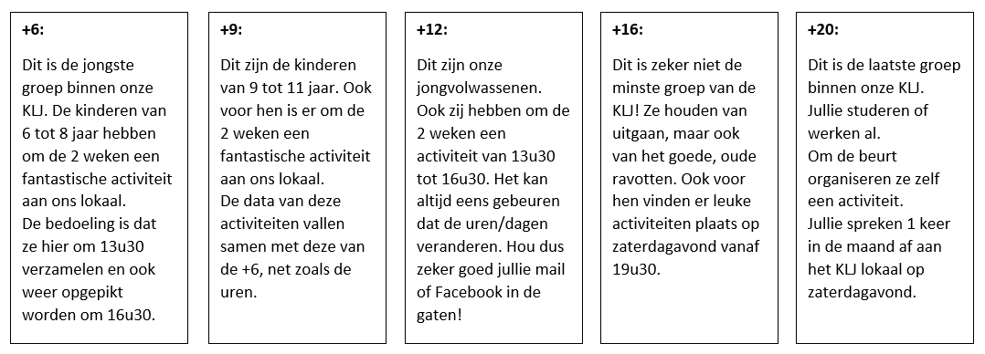
Welke spetter wordt mijn leiding ?
+6 leiding
Mira Neefs (+32 477 16 13 96)
Bo Peeraer

+9 leiding
Nina Rombouts (+32 468 06 11 48)
Flore Vermeiren
Niels Claasse

+12 leiding
Nynke Teunen (+32 496 79 96 28)
Britt Geenen
Groentjes
Lore Proost (+6)
Lies Van Beek (+9)

Hoofdleiding

Natuurlijk is KLJ Zondereigen niks zonder onze FANTASTISCHE hoofdleiding. Net zoals friet en mayonaise zijn Flore en Niels het ideale duo, ook wel gekend als FLONK. Zij zorgen voor de vloeiende verloop van De KLJ. Deze patsers zullen het contactpunt zijn van onze KLJ.

Hoe kan je de hoofdleiding bereiken?
Flore Vermeiren (+32 468 21 09 98)
Niels Claasse (+32 484 42 51 08)

+6
Hoi holle bolle Gijsjes!
Welkom in ons Efteling-avontuur! Dit jaar nemen we jullie mee op een magische reis vol sprookjes, verrassingen en spannende ontdekkingen. Samen met jullie +6 leiding verkennen we de wonderlijke wereld van de Efteling zoals nooit tevoren.
Vlieg mee over de Vliegende Hollander, dwaal door het Sprookjesbos, ontdek de geheimen van Symbolica, zweef mee in de Droomvlucht en laat je verrassen door het avontuur van Pardoes.
Maak je klaar voor een betoverend jaar… het wordt sprookjesachtig leuk! ✨

Groetjes, jullie +6 leiding
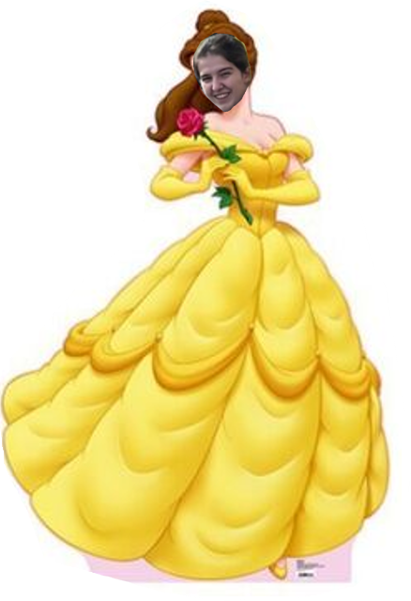

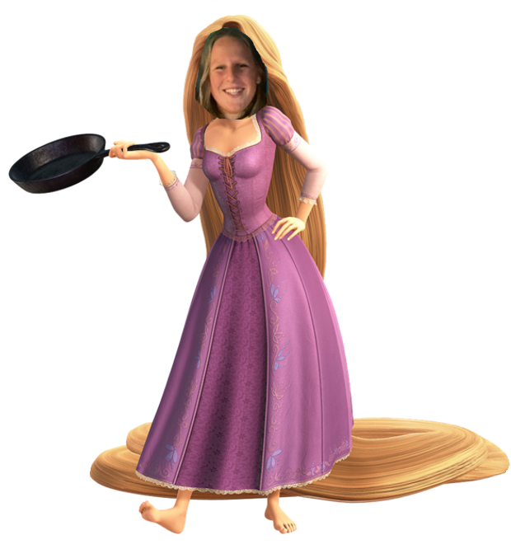

+9
Hallo striphelden van de +9!

Ben jij klaar om je favoriete stripverhalen tot leven te brengen? De KLJ neemt je mee op een avontuur door de meest epische comics, waar je zelf de hoofdrol speelt!

Stap in de schoenen van FC de Kampioenen en beleef de gekste avonturen met Markske, Boma en de rest van de bende! Of duik in de magische wereld van de smurfen en laat je onderdompelen in hun schattige chaos. Wie weet krijg jij wel een superkracht en word jij de held van de +9!

Zal jij met Suske en Wiske een geheime missie volbrengen? Of ga je samen met Kuifje op een mysterieus avontuur over de hele wereld? Wat je ook kiest, het wordt een komisch, spannend en vooral stralend avontuur!

Dus laat je niet afleiden door je stripboeken thuis, maar kom naar de +9, waar de avonturen écht beginnen!

Tot snel, je KLJ-stripcrew!


+12
Hey +12’ers!

Zijn jullie klaar om de volumeknop helemaal open te draaien voor een gloednieuw KLJ-jaar? Dit keer stemmen we onze instrumenten en trainen we onze stembanden, want het thema is muziek!

Van swingende jazz tot stevige rock, van country vibes tot meezingers die in je hoofd blijven hangen!
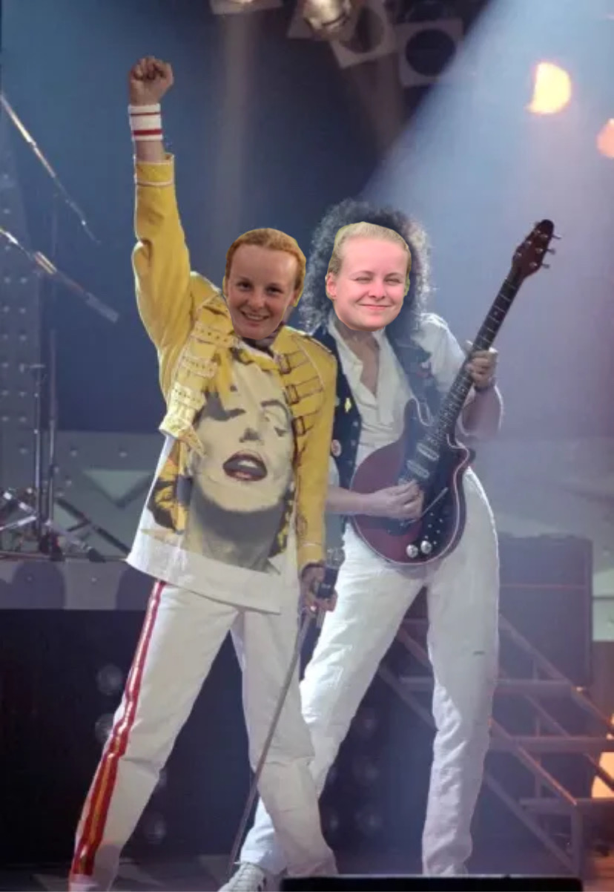
Dus warm je luchtgitaar op, oefen je beste dansmoves en zing mee uit volle borst, want samen gaan we er een knaller van maken!

+16
Info volgt later…

+20
Info volgt later…
Uniform:

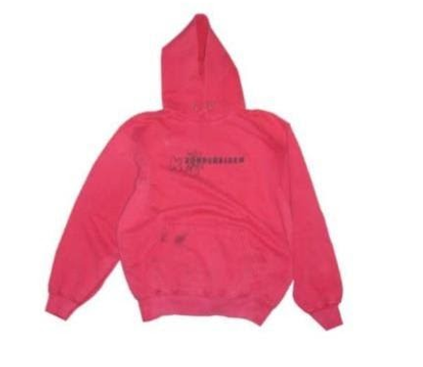
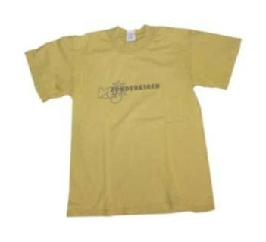
T-shirt €12,50
Trui €17,50
Sjaaltje €4.50
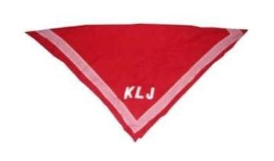
Lidgeld +Inschrijven
Dit jaar zal het lidgeld 25 euro bedragen voor ieder lid van het gezin. Dit is terug te trekken van het ziekenfonds (attesten worden via mail verstuurd).

Graag inschrijven voor vrijdag 11 oktober.

HOE INSCHRIJVEN?
- Stap 1: Vul het Google formulier in zodat wij de gegevens hebben van het lid. Deze komt via mail en zal te vinden zijn op de Facebookpagina.
- Stap 2: Schrijf het juiste bedrag (€ 25 per lid) over naar BE55 7333 0300 0344 met omschrijving NAAM KIND + ACHTERNAAM + LIDGELD.

Sociale media
Waar kan je ons allemaal vinden?! Op Facebook hebben we een besloten groep waar informatie, foto’s,.. ingezet wordt. Bij de zoekbalk “The official KLJ Zondereigen” ingeven en een uitnodiging sturen, wij zullen deze bevestigen en boem! Je zit in de groep. Alle info die in de groep komt, zal ook via mail verstuurd worden.

Ook dit jaar zal er een besloten Whatsapp gemaakt worden met de ouders per leeftijdsgroep. Enkel de leiding kan hierin naar jullie communiceren. Op die manier zijn jullie snel up-to-date van wijzigingen.

Voor de rest zijn deze kanalen ook zeer interessant:

- KLJ Zondereigen pagina op Facebook
- onze website: https://kljzondereigen.wixsite.com/kljzondereigen
- onze instagram: klj.zondereigen
- NIEUW! instagram: dekasseivanzondereigen

Helpende handen

WIJ ZOEKEN SUPERHELDEN/HELDINNEN!

Doordat onze leidingsploeg wat kleiner geworden is, kunnen we soms wat extra handen gebruiken. Daarom doen we graag een oproep voor superhelden/heldinnen die ons indien nodig uit de nood kunnen helpen.

Wat houdt dit concreet in?

VOOR DE EVENEMENTEN:
Er is een Whatsapp groep waar de leiding polls maakt of vragen zet om te helpen bij het opbouwen en afbreken van de evenementen, maar dit kan ook zijn om helpende handen te zoeken tijdens het evenement zelf of bij voorbereidingen die je zelf thuis kan doen. Je kan hier vrijblijvend op reageren wanneer je er tijd voor zou hebben.

VOOR DE ALGEMENE ONDERSTEUNING
Er is een Whatsapp groep waar de leiding kan vragen voor extra helpende handen tijdens een activiteit, maar ook de polls en vragen voor de evenementen komen hier in zodat je niet in beide groepen moet zitten.

Lijkt dit wat voor jou? Stuur dan een SMS naar één van onze hoofdleidingen en dan voegen zij jou toe aan de gekozen Whatsapp groep. Zet duidelijk in je bericht in welke groep je wil zitten.

Alvast bedankt!
Leuke spelletjes

Natuurlijk kunnen jullie niet wachten voor de startactiviteit! Daarom zijn hier een aantal woordzoekers en puzzels om jullie bezig te houden in de tussentijd.
+6/+9

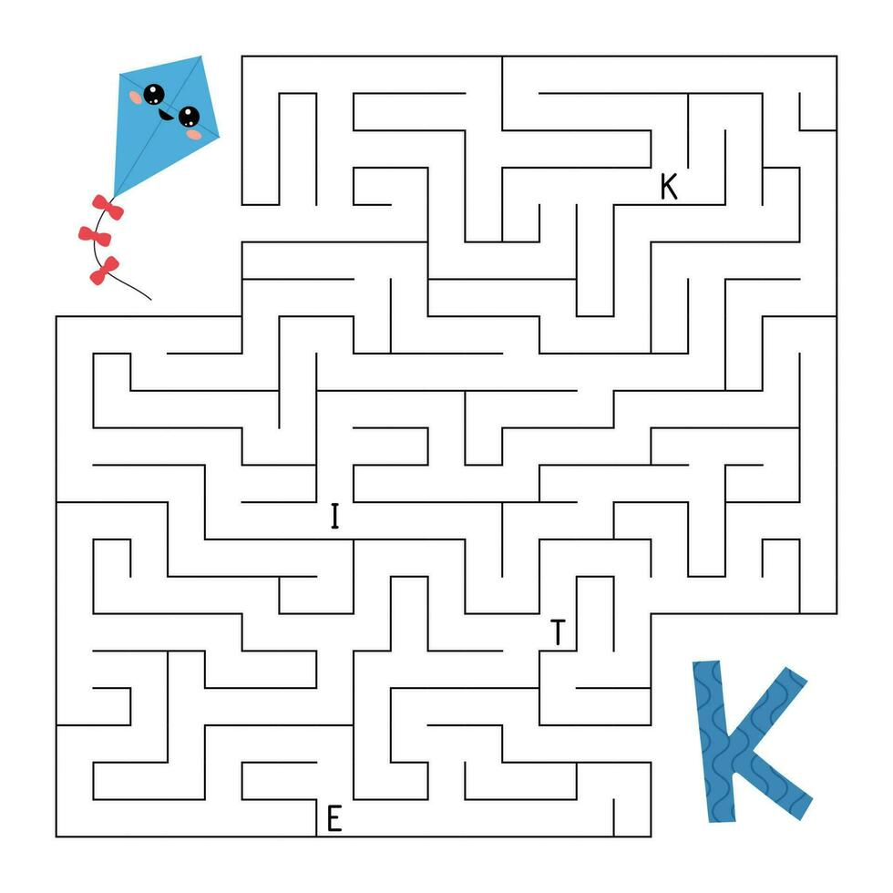
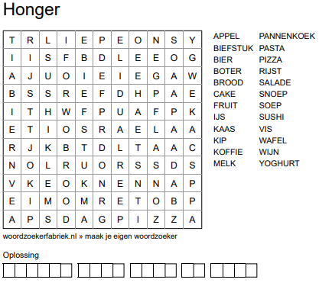
Start

+12/+16
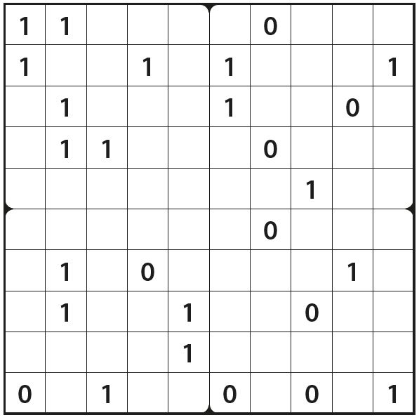

Leuke raadsels

Antwoord: viswinkel
Wat heeft 21 ogen, maar kan niet zien?
Antwoord: een dobbelsteen
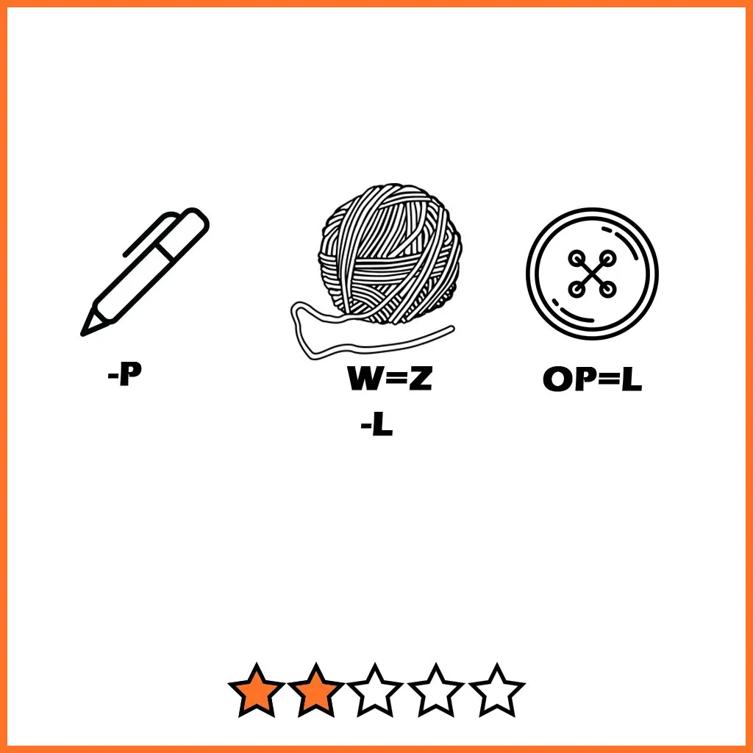
Antwoord: Enzo Knol

Leuke kleurplaat




